Приложение №2
к Договору безвозмездного оказания услуг
от «___» _______________ 2025 г. № ____
Сведения о поступивших в приют для животных
животных без владельцев и животных, от права собственности на которых владельцы отказались,
в информационно-телекоммуникационной сети «Интернет»

Фото | Дата отлова | Населенный пункт и адрес отлова | Вид,  пол,  порода | Прибли-зительный возраст | Окрас, характерис-тика волосяного покрова | Наличие ошейника (шлейки), одежды, клетки, переноски, иного транспор-тировоч-ного устройства | Особые отметины и приметы | Наличие / отсутст-вие стерили-зации / кастра-ции | Физическое состояние животного, особенности походки, передвижения, в том числе вследствие травм | Присвоенный идентификационный номер при маркировании  и чипировании | Дата и причина выбытия животного из приюта
1 | 2 | 3 | 4 | 5 | 6 | 7 | 8 | 9 | 10 | 11 | 12
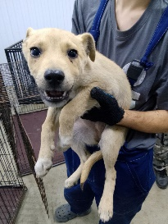 | 17.10.2025г. | Копейский ГО, ул.Рассветная д.12 | Собака,  сука,  б\п | 3м | рыжий | Нет | Вес 3,5 кг; высота в холке 17 см | Нет | Удовлетворительное | Бирка №RU18а0ab5b8  Чип 643065786018948  Дело №478  Карточка учета № 1
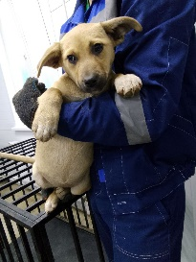 | 17.10.2025г. | Копейский ГО, ул.Рассветная д.12 | Собака,  сука,  б\п | 3м | рыжий | Нет | Вес 3,5 кг; высота в холке 17 см | Нет | Удовлетворительное | Бирка №RU1768b9b45  Чип 643054536921718  Дело №478  Карточка учета № 2
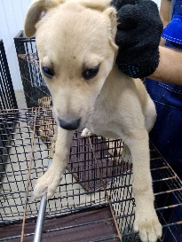 | 17.10.2025г. | Копейский ГО, ул.Рассветная д.12 | Собака,  сука,  б\п | 3м | рыжий | Нет | Вес 3,5 кг; высота в холке 17 см | Нет | Удовлетворительное | Бирка №RU192аа77b8  Чип 643025724823687  Дело №478  Карточка учета № 3
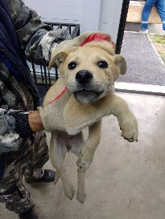 | 17.10.2025г. | Копейский ГО, ул.Рассветная д.12 | Собака,  сука,  б\п | 3м | рыжий | Нет | Вес 3,5 кг; высота в холке 17 см | Нет | Удовлетворительное | Бирка №RU1а41а2374  Чип 643058405257694  Дело №478  Карточка учета № 4
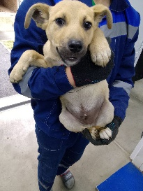 | 17.10.2025г. | Копейский ГО, ул.Рассветная д.12 | Собака,  кобель,  б\п | 3м | рыжий | Нет | Вес 3,5 кг; высота в холке 17 см | Нет | Удовлетворительное | Бирка №RU1b9820b8  Чип 643035738097321  Дело №478  Карточка учета № 5
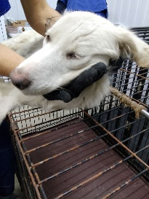 | 17.10.2025г. | Копейский ГО, ул.Кубинская д.63 | Собака,  сука,  б\п | 4г | белый | Нет | Вес 22 кг; высота в холке 34 см | Нет | Удовлетворительное | Бирка №  Чип 6430526112781148  Дело №478  Карточка учета № 6
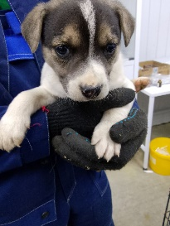 | 17.10.2025г. | Копейский ГО, ул.Кубинская д.63 | Собака,  кобель,  б\п | 1м | Черно-белый | Нет | Вес 1 кг; высота в холке 10 см | Нет | Удовлетворительное | Бирка №  Чип 643014501797864  Дело №478  Карточка учета № 7
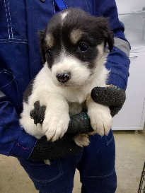 | 17.10.2025г. | КопейскийГО, ул.Кубинская д.63 | Собака,  сука,  б\п | 1м | Черно-белый | Нет | Вес 1 кг; высота в холке 10 см | Нет | Удовлетворительное | Бирка №  Чип 643028083699933  Дело №478  Карточка учета № 8
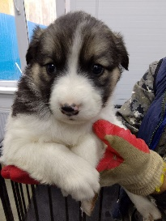 | 17.10.2025г. | КопейскийГО, ул.Кубинская д.63 | Собака,  сука,  б\п | 1м | Черно-белый | Нет | Вес 1 кг; высота в холке 10 см | Нет | Удовлетворительное | Бирка №  Чип 643055409760600  Дело №478  Карточка учета № 9
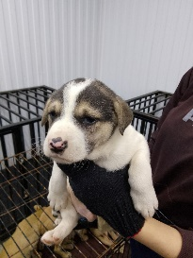 | 17.10.2025г. | КопейскийГО, ул.Кубинская д.63 | Собака,  кобель,  б\п | 1м | Черно-белый | Нет | Вес 1 кг; высота в холке 10 см | Нет | Удовлетворительное | Бирка №  Чип 643015105315171  Дело №478  Карточка учета № 10
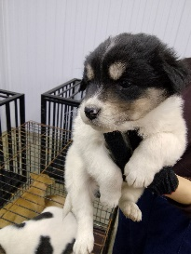 | 17.10.2025г. | КопейскийГО, ул.Кубинская д.63 | Собака,  сука,  б\п | 1м | Черно-белый | Нет | Вес 1 кг; высота в холке 10 см | Нет | Удовлетворительное | Бирка №  Чип 643076174088801  Дело №478  Карточка учета №11
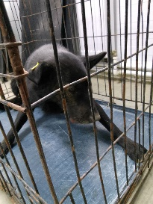 | 17.10.2025г. | Копейский ГО, ул.Голубцова д.22 | Собака,  кобель,  б\п | 8л | черный | Нет | Вес 25 кг; высота в холке 42 см | Нет | Удовлетворительное | Бирка №RU1110a3218  Чип 643053593646435  Дело №478  Карточка учета №12 | Пришел по агрессии

